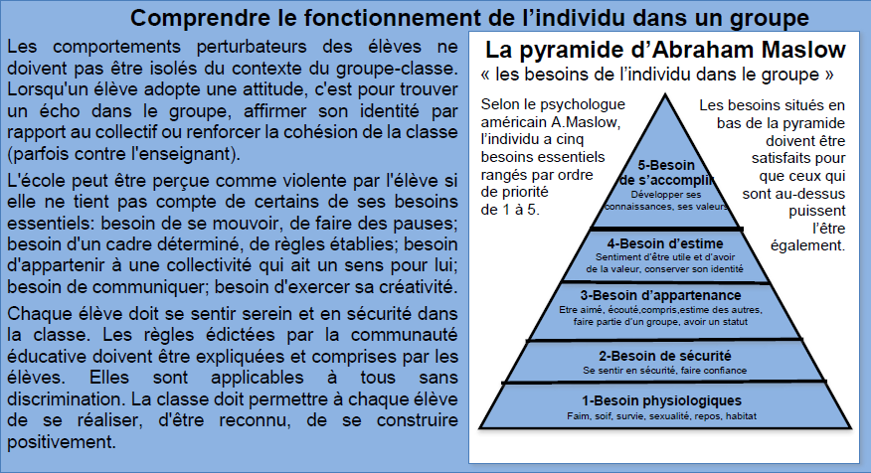

Comprendre le fonctionnement de l’individu pour mettre en place les règle de vie de la classe.

Les règles de vie de la classe
L’écoute
J’ai besoin d’être écouté.
Non au jugement
J’ai besoin de ne pas avoir peur de parler, de ne pas être ridiculiser
L’entraide
J’ai besoin des autres pour réussir, pour avancer.
La réparation
J’ai besoin d’apprendre de mes erreurs si je ne respecte pas les règles
Le respect
J’ai besoin d’être respecté, j’ai besoin de me sentir bien.
La confidentialité
J’ai besoin de pouvoir faire confiance.

Le respect de ses règles de vie de la classe est à associer à un repère visuel. Cela donne accès à des droits spécifiques pour chacun des niveaux. Tous les élèves commencent avec le permis bleu.
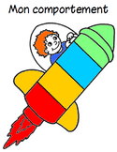
Mes droits dans l’école en fonction de la couleur de mon permis.

Permis vert
- Droits identiques au permis bleu.
- Obtention d’un Joker.

Permis bleu
- J’ai le droit de jouer au football au plateau.
- J’ai le droit d’utiliser un jeu dans la cour (cordes à sauter, élastiques).
- J’ai le droit d’aller à la bibliothèque de la classe.
- J’ai le droit d’emprunter des livres à la bibliothèque de l’école.
- J’ai le droit de faire des activités en autonomie quand j’ai terminé mon travail dont celles proposées dans de la classe (jeux, coloriages éducatifs, etc.)
- J’ai le droit d’avoir une responsabilité dans la classe.
- Je peux me déplacer librement dans la classe sans gêner mes camarades.

Permis jaune
- J’ai le droit d’aller à la bibliothèque de la classe.
- J’ai le droit d’emprunter des livres à la bibliothèque de l’école.
- J’ai le droit d’avoir une responsabilité dans la classe.
- J’ai le droit de faire des activités en autonomie quand j’ai terminé mon travail (sauf les jeux de société).

Permis rouge
- J’ai le droit de jouer dans la cour.
- J’ai le droit de faire des activités en autonomie quand j’ai terminé mon travail (sauf celles de la classe).
- J’ai le droit de rendre des services aux adultes dans l’école.

Les Jokers (les jokers sont tirés au sort)
- Ne pas copier sa leçon
- Choisir sa place pendant une semaine
- Etre le premier à choisir une responsabilité
- Décaler sa récitation d’une semaine
- Faire écouter aux autres une chanson qu’on aime bien
- Avoir un mandala géant
- Faire un dessin pour décorer la porte de la classe
- Avoir une craie de trottoir géante
- Mener l’échauffement pour le sport
- Proposer une poésie pour la classe
- Choisir une histoire courte que lit la maîtresse
- Proposer une activité en EPS ou en arts plastiques en fonction du matériel
- Prendre un coussin pour la journée
- Recevoir un mot de félicitations de la directrice à montrer aux parents
- Droit de choisir un joker

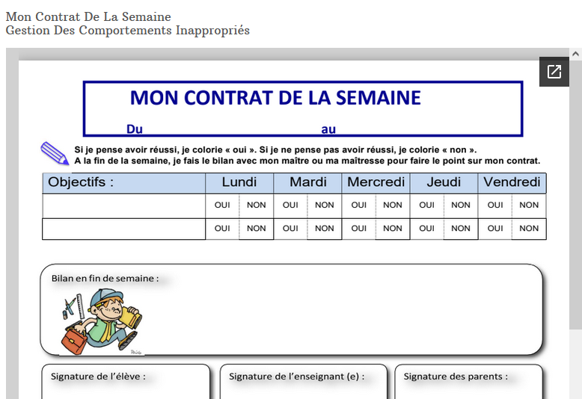
Si l’élève reste dans le rouge pendant deux semaines, il faut mettre en place un contrat de comportement avec deux objectifs atteignables pour l’enfant. ( cf. Mon contrat de la semaine).

A l’issu du contrat de comportement, l’enfant récupère son permis bleu.

